Temat: Warto wiedzieć. Polscy laureaci Literackiej Nagrody Nobla: Sienkiewicz, Reymont, Miłosz, Szymborska i Tokarczuk.

1 Doskonale znacie sylwetki polskich noblistów. Sienkiewicz, Reymont… o nich rozmawialiśmy na lekcjach, ale niewiele wiecie o Oldze Tokarczuk, która Nagrodę Nobla otrzymała w 2019 roku. Proponuję Wam stronę ,na której znajdziecie sylwetki polskich noblistów, zdjęcia ciekawostki, ważne daty ….krótko mówiąc warto tam zajrzeć, żeby dowiedzieć się czegoś ciekawego.

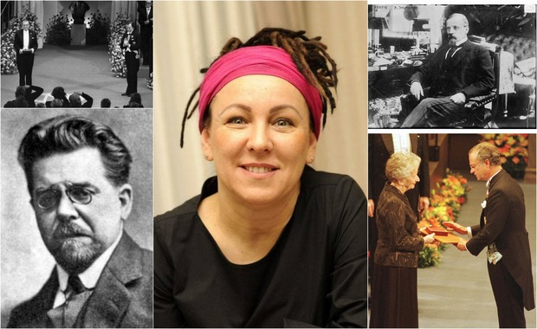

<https://www.rmf24.pl/raporty/raport-tokarczuk-z-literackim-noblem/fakty/news-polscy-laureaci-literackiej-nagrody-nobla-sienkiewicz-reymon,nId,3361217>